**Руководство пользователя**

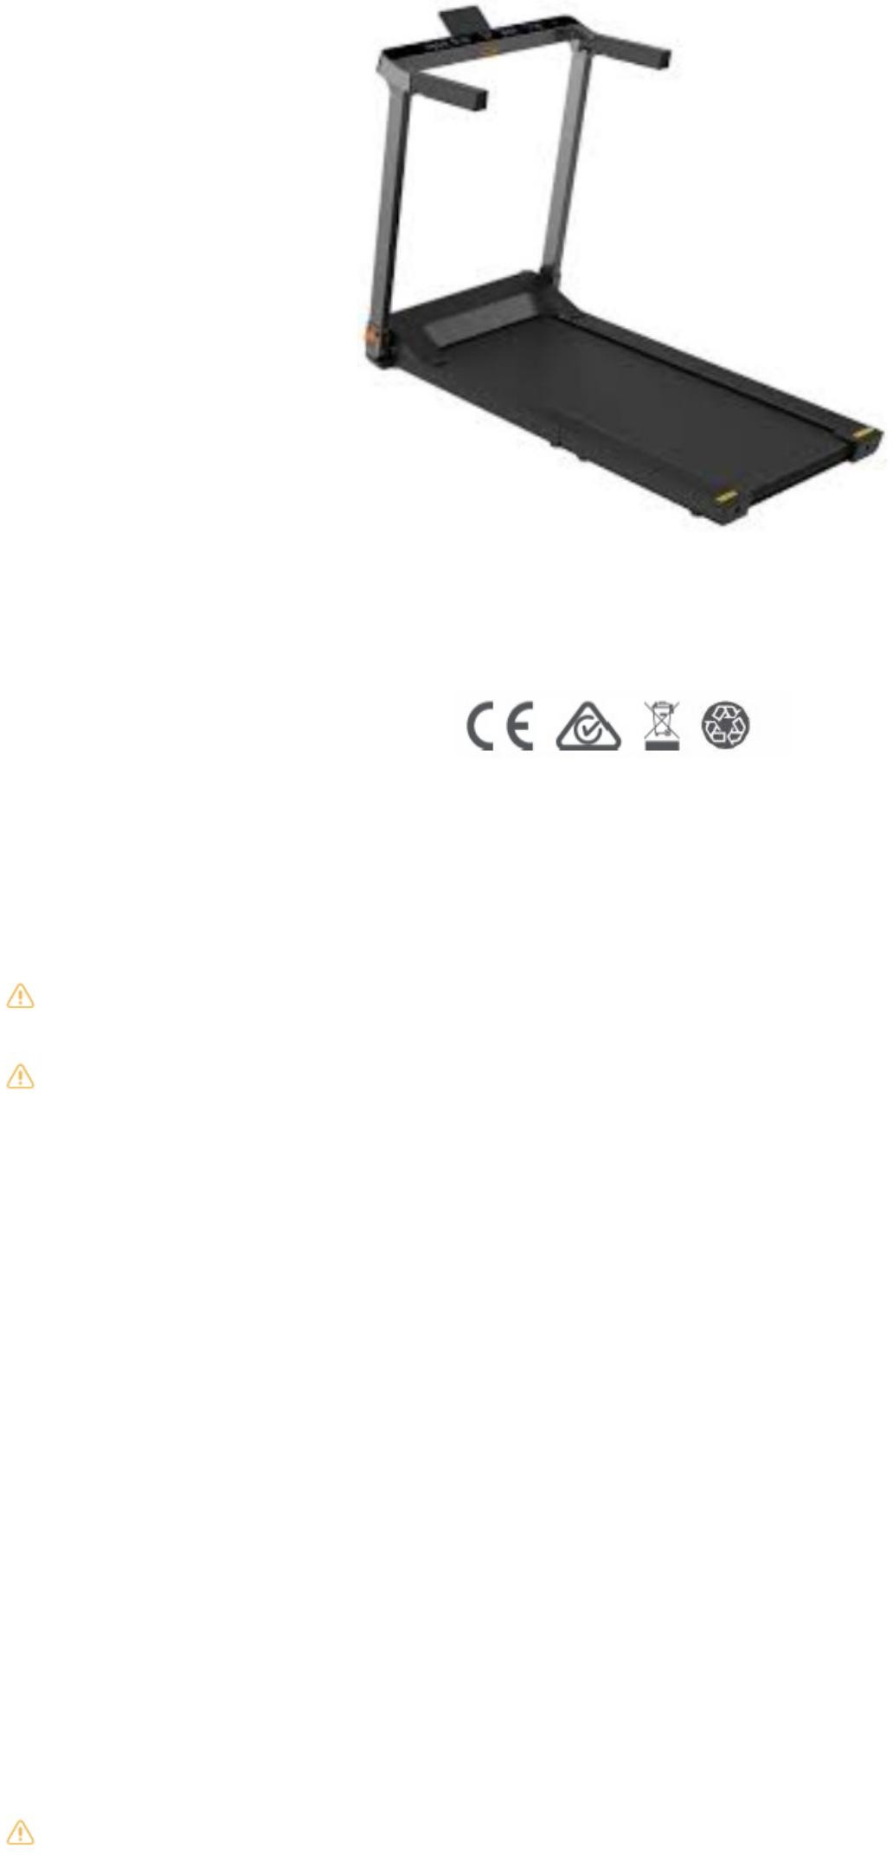KINGSMITH TRG1F WalkingPad G1 Foldable Treadmill



Пожалуйста, внимательно ознакомьтесь с данным руководством перед использованием и обращайтесь к нему в случае возникновения вопросов.

# Правила безопасного использования:

*Прибор предназначен для использования в жилых помещениях.*

**ОПАСНО.** Чтобы предотвратить риск поражения электрическим током:

1. Всегда отключайте прибор от сети сразу после использования или перед чисткой.
2. Никогда не оставляйте без присмотра включенный прибор. Извлекайте вилку из розетки, когда не используете устройство или в случае, когда складываете или раскладываете беговую дорожку.
3. Использование устройства детьми, инвалидами или людьми с ограниченными возможностями допускается только под присмотром взрослых.
4. Используйте устройство только по назначению, как указано в данном руководстве.
5. Никогда не используйте этот прибор, если у него поврежден шнур или вилка, а также в случае возникновения неполадок в работе.
6. Не переносите прибор за шнур питания и не используйте его в качестве ручки.
7. Держите шнур подальше от нагретых поверхностей.
8. Никогда не роняйте и не вставляйте какие-либо предметы в отверстия на устройстве.
9. Не используйте устройство на открытом воздухе.

10. Не используйте там, где используются аэрозольные продукты.

11.Для отключения переведите все кнопки управления в положение «выключено», затем вытащите вилку из розетки.



**ПРЕДУПРЕЖДЕНИЕ:** Данный прибор могут использовать дети в возрасте от 8 лет и старше, а также лица с ограниченными физическими или умственными способностями под присмотром взрослых.

Чистка и пользовательское обслуживание не должны выполняться детьми без присмотра.

**ВНИМАНИЕ:** никогда не подпускайте маленьких детей к работающему устройству. Контакт с движущейся поверхностью может привести к серьезным ожогам от трения.

Благодарим вас за выбор беговой дорожки KingSmith WalkingPad (далее **«Беговая дорожка»** или **«данный продукт»).** Его изысканный, простой и инновационный дизайн поможет вам наслаждаться качественной жизнью и заниматься физической активностью не выходя из дома. Данный продукт предназначен только для домашнего использования.

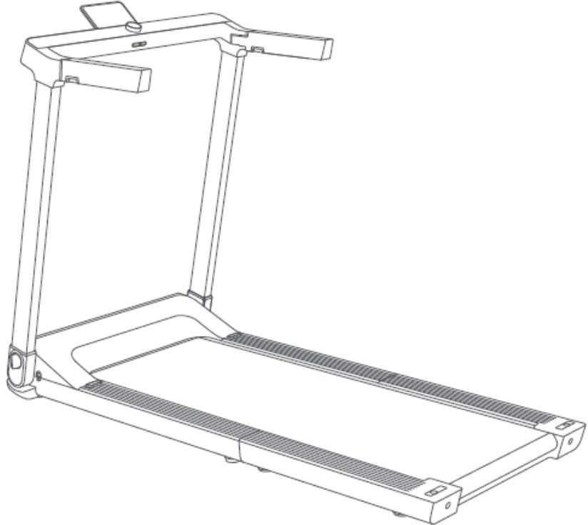

|  |  |
| --- | --- |
| Параметры | Значения |
| Применимый возраст | 14-60 лет |
| Диапазон скоростей | 1-12 км/ч |
| Беговая зона | 440х1200 мм |
| Максимальная нагрузка | 110 кг |
| Частота | 50/60 Гц |
| Напряжение | 220-240В |
| Входная мощность | 918 Вт |
| Вес нетто | 38 кг |
| Размеры в разложенном виде | 1437×744×1004 мм |
| Размеры в складном виде | 983×744×194 мм |

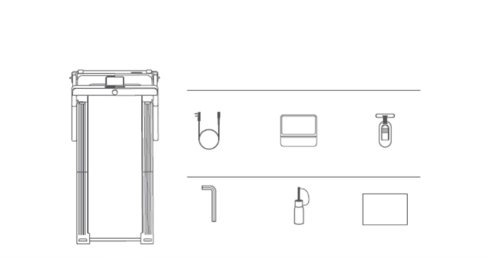

Гаечный ключ Масло для Инструкция

смазки

Шнур питания Держатель для Ключ

телефона блокировки

Аксессуары

Вращающаяся ручка

Консоль управления

Гнездо ключа блокировки

Боковая направляющая

Беговое полотно

Держатель для

телефона

Разблокировка подлокотника

Боковой подлокотник

Вертикальная опора

Механизм блокировки

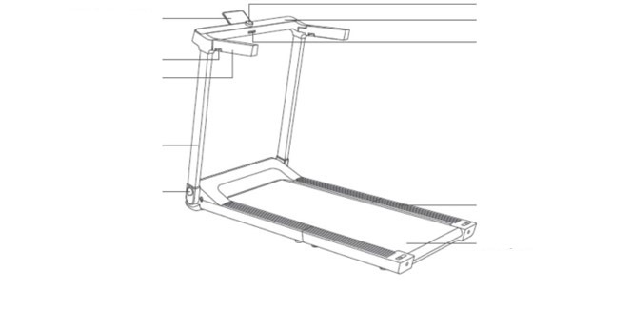

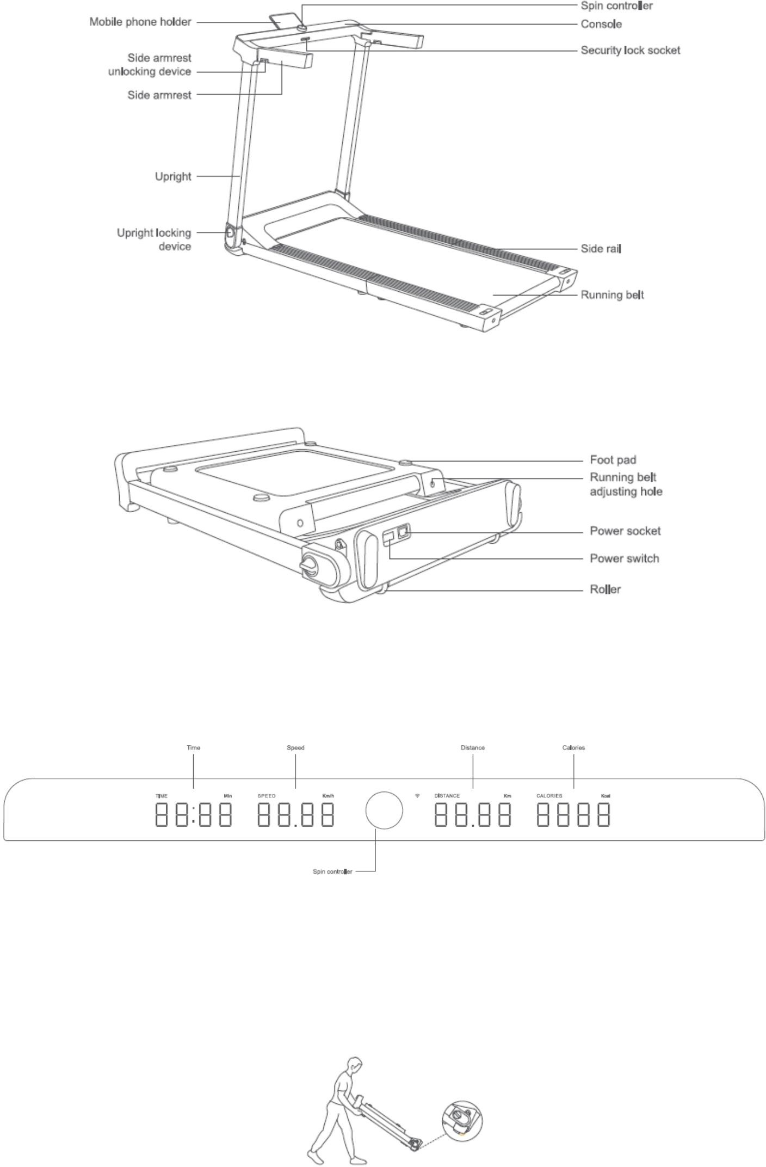 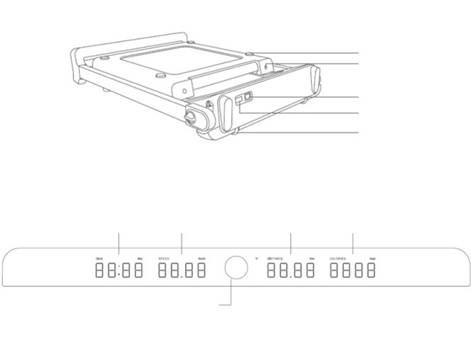

Ручка регулировки

Время Скорость Расстояние Калории

Силиконовые накладки

Регулировка для бегового полотна

Порт питания

Выключатель

Ролики

Складное состояние

**Руководство по использованию**

1. 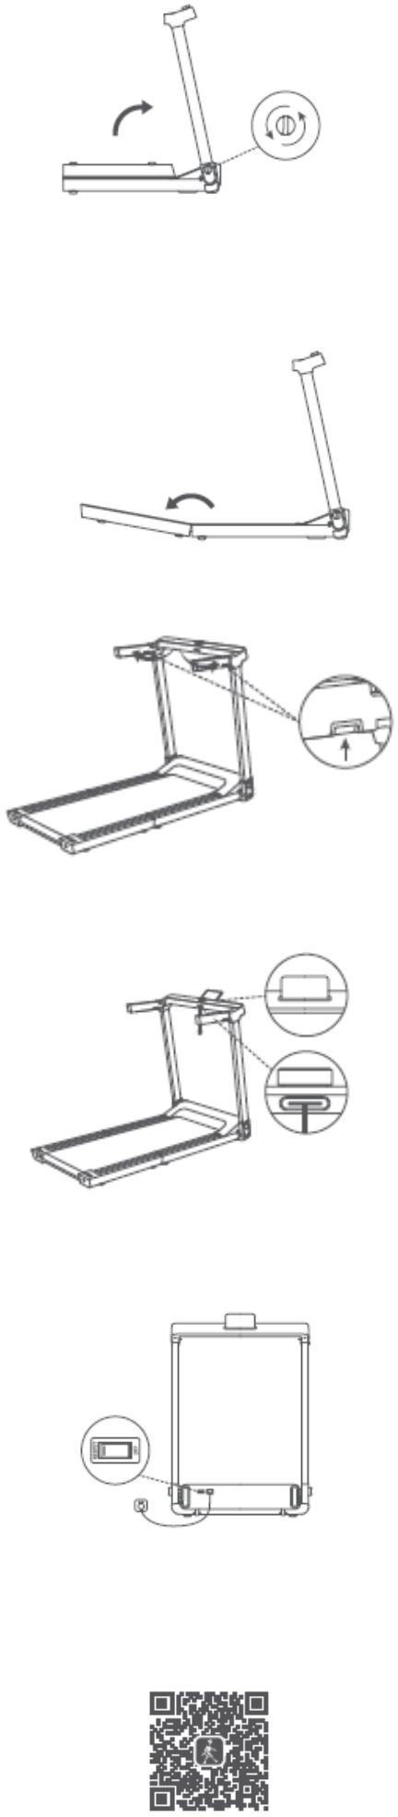Прежде чем толкать или тянуть это изделие, убедитесь, что беговая дорожка заблокирована, и поместите ее на ровную поверхность. Поверните разблокирующее устройство подлокотника в обе стороны против часовой стрелки на три-пять оборотов. Чтобы разблокировать подлокотник, поднимите его максимально вверх, поверните запирающий штифт по часовой стрелке и затяните его.
2. Разложите беговую дорожку, отрегулируйте беговое полотно в центральное положение, медленно разверните и опустите беговую дорожку вниз. Поверните нижнюю подушечку для ног, чтобы полностью выровнять ее.



1. Нажмите на устройство разблокировки бокового подлокотника и раздвиньте его.



1. Достаньте держатель мобильного телефона и ключ блокировки из коробки для аксессуаров и вставьте их в соответствующие разъемы.



5.Включите переключатель беговой дорожки после подключения шнура питания.Отсканируйте приведенный выше QR-код или найдите «KSFit» в магазине приложений, чтобы завершить установку и регистрацию.

Прежде чем использовать беговую дорожку, откройте приложение и следуйте инструкциям, чтобы выполнить подключение беговой дорожки через приложение.

## **Инструкция по эксплуатации**

1. 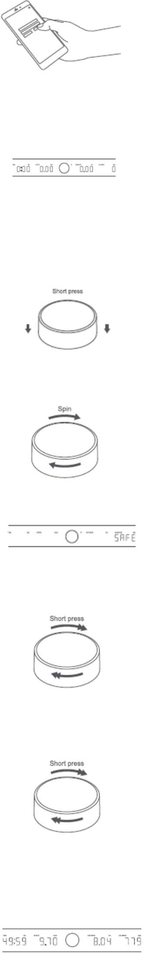После включения устройства консоль загорится, а все параметры по умолчанию будут отображаться как «O».
2. Если ключ блокировки не установлен, на консоли отобразится надпись «SAFE», что означает, что активирован «безопасный» режим. В этом случае беговая дорожка не будет работать, поэтому необходимо вставить ключ блокировки.



1. Коротко нажмите контроллер вращения и удерживайте его в течение 3 секунд в режиме по умолчанию, чтобы медленно запустить беговую дорожку.
2. Поверните контроллер вращения по часовой стрелке, чтобы ускорить движение. Вращайте контроллер вращения против часовой стрелки для замедления во время движения.
3. Быстрая регулировка скорости: поворачивайте контроллер вращения, чтобы переключать уровни скорости. Всего есть 7 уровней скорости.
4. После кратковременного нажатия контроллера вращения во время движения или после того, как работа без нагрузки продлится в течение 1 минуты, беговая дорожка медленно остановится и перейдет в режим паузы. Нажмите на контроллер вращения, чтобы перезапустить беговую дорожку, которая вернется к исходному уровню скорости до паузы.
5. 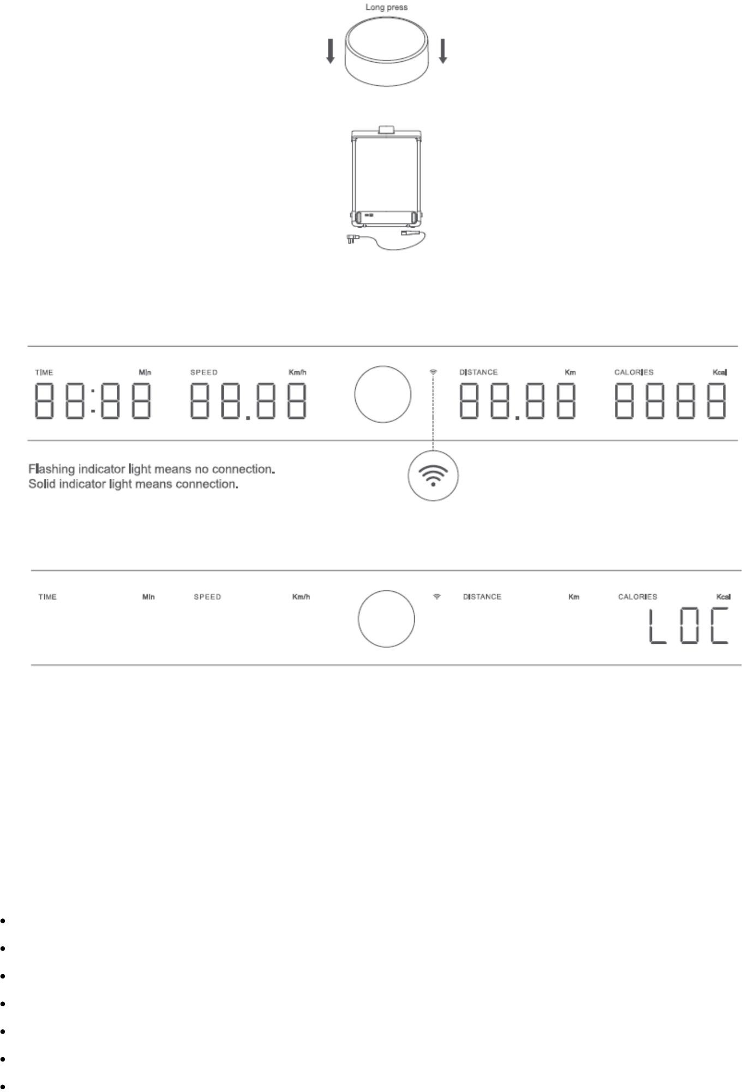В режиме паузы, после длительного нажатия контроллера вращения в течение 2 секунд или при отсутствии активности в течение 10 секунд, все параметры на консоли по умолчанию вернутся к «O», а беговая дорожка перейдет в режим ожидания.
6. После завершения работы отключите питание и уберите шнур.

**Ключ блокировки**

Активируйте или деактивируйте блокировку от детей в приложении. Беговая дорожка не запустится, если включена блокировка, а на консоли отображается «LOC».

**Режим ожидания и пробуждения**

В режиме «по умолчанию» все параметры отображаются как «O». Если вы нажимаете на контроллер вращения в течение 3-х секунд или оставляете беговую дорожку в режиме ожидания в течение 10 минут, она автоматически переключается в режим ожидания и подсветка консоли гаснет. В режиме ожидания нажмите на контроллер вращения, чтобы активировать беговую дорожку.

**Коды неисправностей:**

* E01: Программная перегрузка по току
* E02: Аппаратная перегрузка по току
* E03: Перегрев модуля 1PM
* E04: Защита от пониженного напряжения
* EDS: Защита от перенапряжения
* E06: Защита от потери фазы двигателя
* E07: Защита двигателя от блокировки ротора
* E09: Двигатель не запускается.
* E 12: Защита двигателя от перегрузки по току
* E13: Защита от перегрузки
* E14: Потеря сигнала Холла
* E15: Ошибка связи.

**Рекомендации по тренировкам на беговой дорожке**

Разминка: начните с 5–10-минутной растяжки перед легкими упражнениями.

Упражнения: каждый раз занимайтесь по 20–30 минут в своем привычном темпе. (В течение первых нескольких недель не занимайтесь дольше 20 минут.) Во время тренировки дышите спокойно.

Завершение: закончите растяжкой в течение 5–10 минут. Растяжка повышает гибкость мышц и помогает расслабиться после тренировки.

**Примечание.** Шум без нагрузки составляет 65 дБ при работе оборудования. При включении нагрузки шум устройства увеличивается.

### **Меры предосторожности**

* За беговой дорожкой должно оставаться пространство длинной не менее 2000 мм. В случае возникновения чрезвычайной ситуации вы можете взяться руками за подлокотник, чтобы сохранить равновесие перед уходом с беговой дорожки.
* Расстояние между беговой дорожкой и другими объектами с обеих сторон должно быть не менее 500 мм.
* Пожалуйста, используйте спортивную обувь и одежду во время тренировки. Устанавливайте режим в соответствии со своими физическими возможностями.

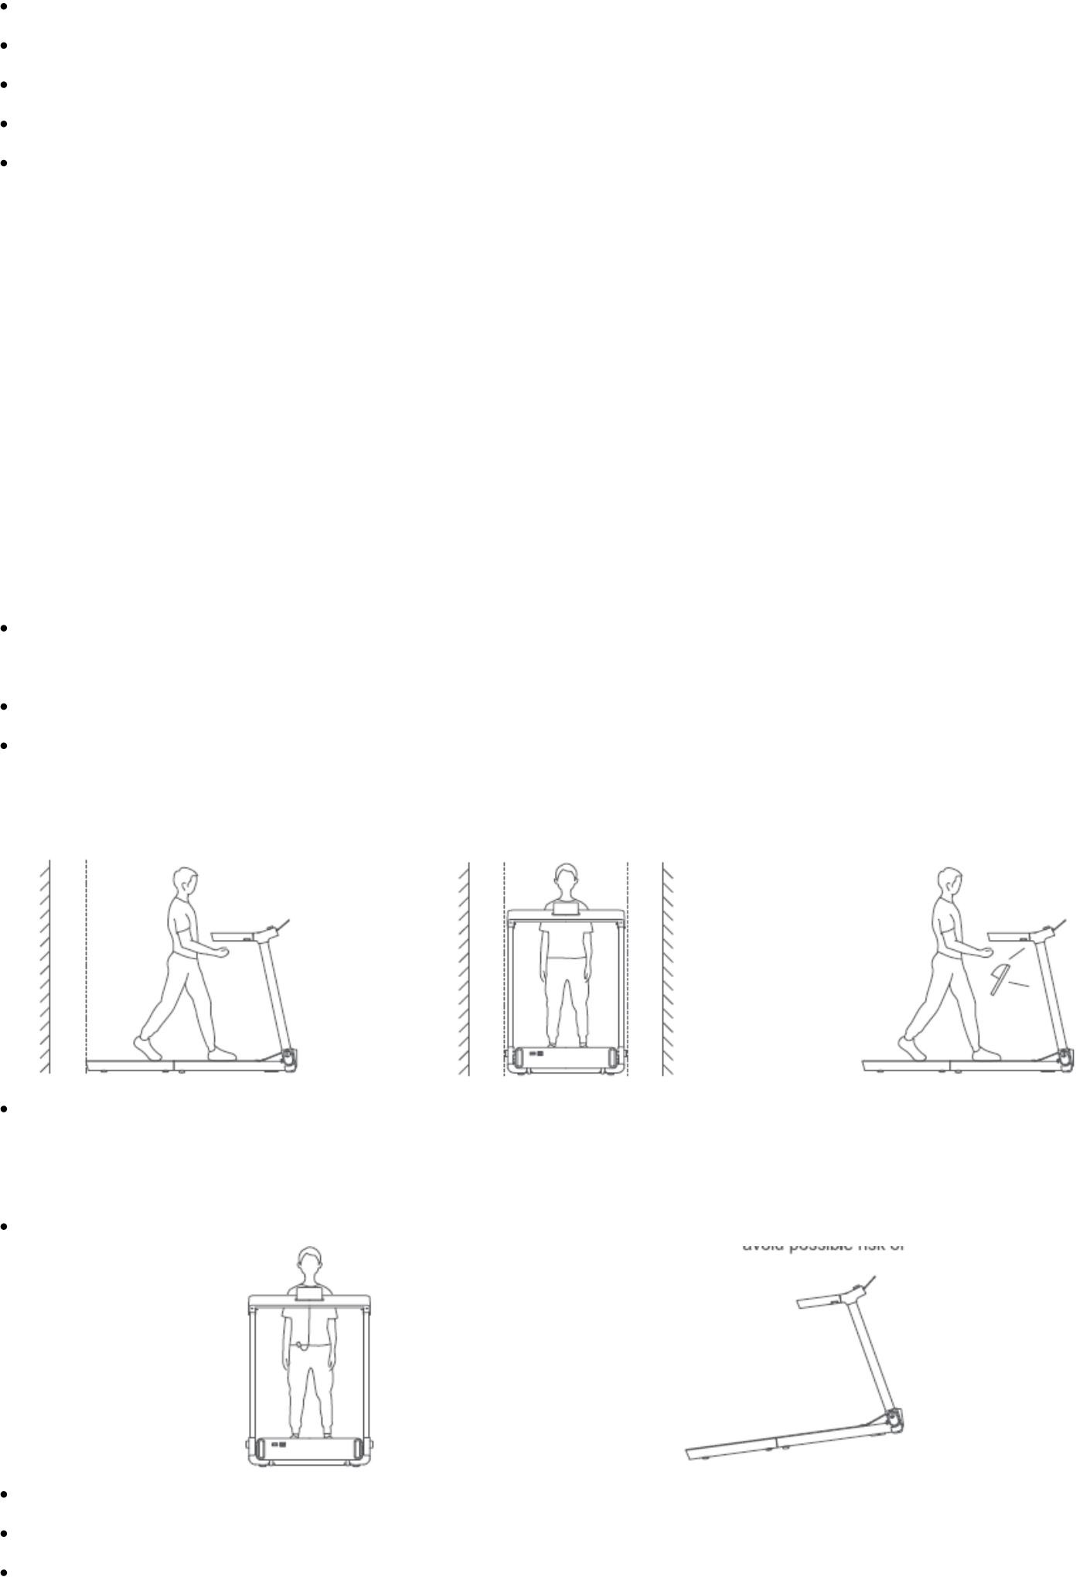

* Если вы чувствуете дискомфорт во время бега, немедленно остановитесь и обратитесь к врачу.
* Перед использованием данного продукта прикрепите другой конец ключа блокировки к одежде. В случае возникновения чрезвычайной ситуации снимите ключ блокировки, чтобы немедленно остановить беговую дорожку. Отключите и уберите ключ блокировки после использования беговой дорожки или когда она не используется, чтобы предотвратить ее случайное включение.
* Не используйте беговую дорожку в помещениях с высокой влажностью и на неровной поверхности.
* Пожалуйста, отключайте шнур питания, когда он не используется.
* Не пользуйтесь беговой дорожкой боком или против хода. Пожилым людям, детям и беременным женщинам следует соблюдать осторожность при использовании беговой дорожки.
* Если беговое полотно отклоняется влево или вправо и закрывает ограничительную отметку, прекратите использование оборудования и отрегулируйте беговое полотно в центральное положение.
* Следите за своими руками. Позаботьтесь о своих вещах. Не складывайте полотно до выключения питания.
* Беговую дорожку рекомендуется хранить горизонтально. Пожалуйста, держите его подальше от детей.
* Максимальная нагрузка :110 кг

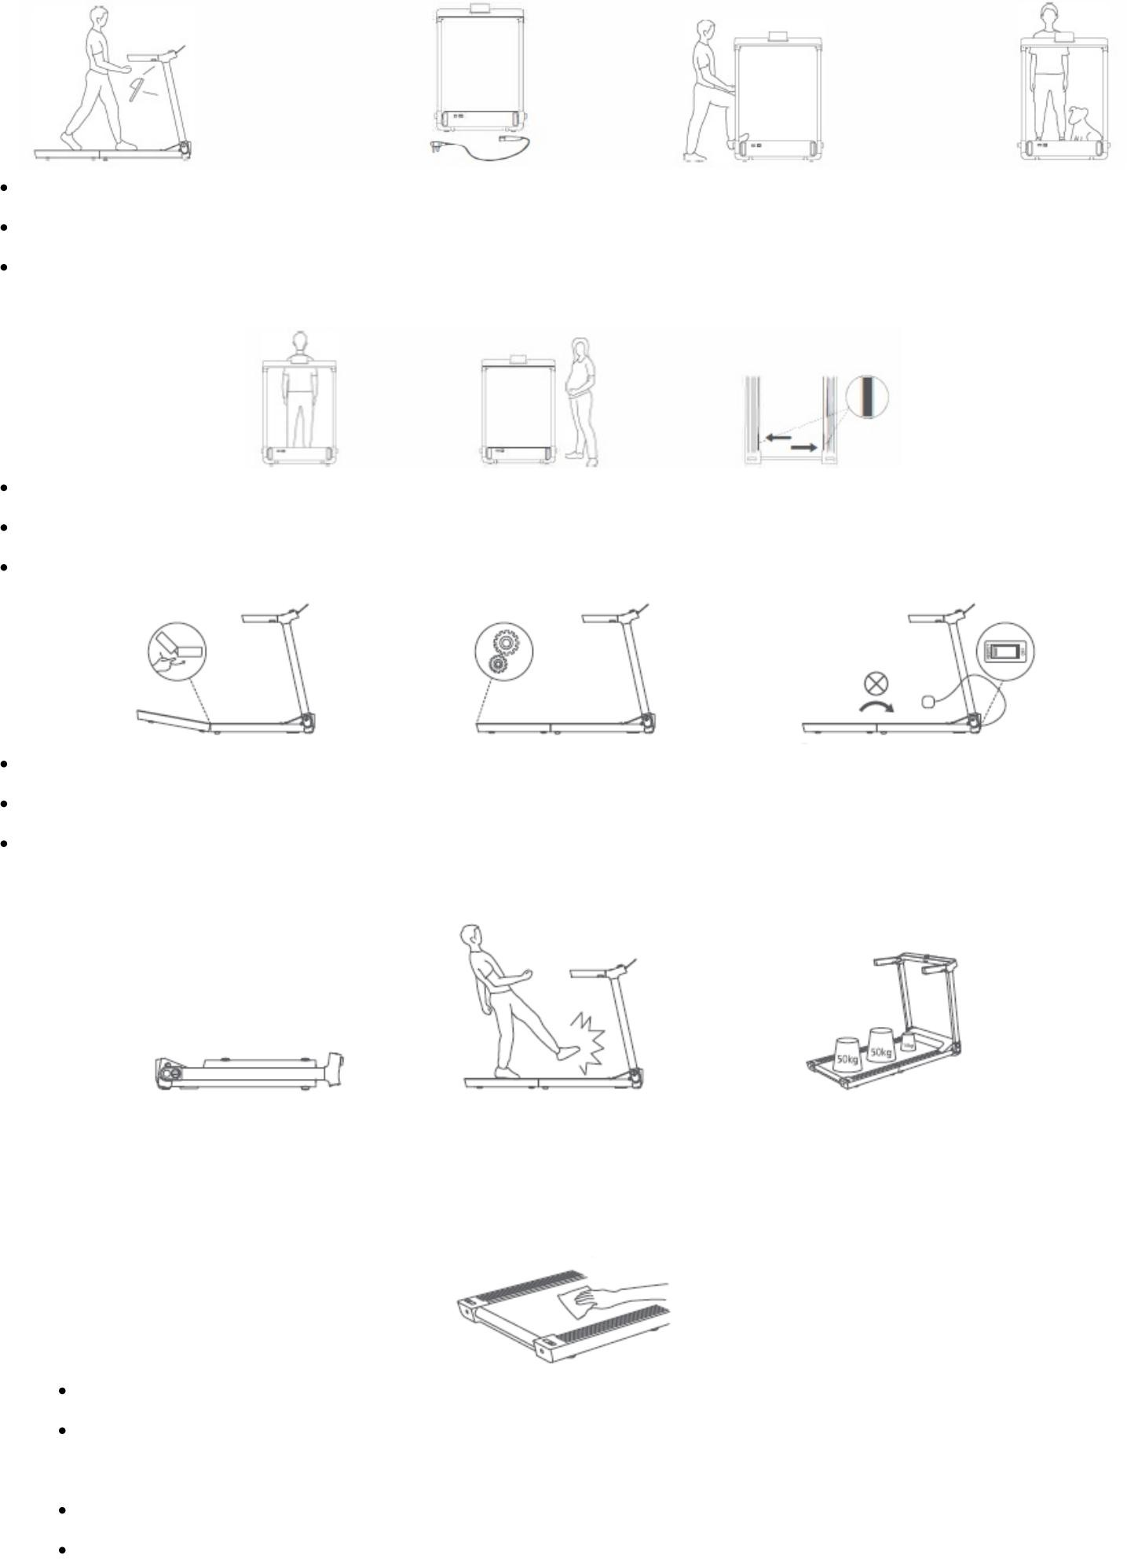

**Уход и обслуживание**



1. Очистка беговой дорожки

* Выключите и отсоедините беговую дорожку от сети.
* Нанесите необходимое количество мягкого моющего средства на хлопчатобумажную ткань. Не распыляйте моющее средство непосредственно на беговое полотно и не используйте кислотные или едкие моющие средства.
* Не протирайте под беговым полотном.

1. Проскальзывание и регулировка бегового полотна.

* Перемещение бегового полотна влево: поверните левый регулировочный винт на 1/4 круга по часовой стрелке.
* Перемещение бегового полотна вправо: поверните правый регулировочный винт на 1/4 круга по часовой стрелке.
* Проскальзывание бегового полотна: поверните левый и правый регулировочные винты на 1/2 круга по часовой стрелке соответственно.
* После каждой регулировки беговая дорожка должна поработать 1–2 минуты со скоростью 3–4 км/ч для проверки настроек. При необходимости отрегулируйте еще раз.

1. Смазка бегового полотна

* Выключите и отсоедините беговую дорожку от сети.
* Поднимите край бегового полотна и нанесите на его внутреннюю поверхность силиконовое масло. Легче работать, когда беговая дорожка не полностью разложена.
* Запустите беговую дорожку и дайте ей поработать со скоростью 3 км/ч в течение 10–20 секунд.
* Каждый раз наносите от 5 до 10 мл силиконового масла, чтобы избежать скольжения и иных негативных последствий. Смазывайте беговое полотно каждые три месяца.

## **Замена и утилизация**

## Батарею, содержащуюся в этом приборе, необходимо извлечь для утилизации. При замене батареи используйте только оригинальный аккумулятор, который можно приобрести в нашем интернет-магазине запчастей. Батарейный отсек расположен на задней стороне устройства. Откройте отсек, открутив винт в крышке с помощью подходящей отвертки, а затем нажмите на нижний конец защелки на разъемах. Таким образом, обе стороны соединения можно разделить, потянув их друг от друга. При установке новой батареи сдвиньте два разъема вместе и убедитесь, что защелка зафиксировалась до упора. Никогда не выбрасывайте старые батареи вместе с бытовым мусором, а утилизируйте через соответствующие общественные пункты сбора. Это касается и аккумулятора неисправных приборов.

## 

## Устройства, отмеченные этим символом, следует утилизировать отдельно от бытовых отходов, поскольку они содержат ценные материалы, которые можно переработать. Правильная утилизация защищает окружающую среду и здоровье человека. Местные органы власти или розничный торговец могут предоставить информацию по этому вопросу.